ОТВОРЕТЕ ПЪЛНОТО МЕНЮ


СТАРТ

Война🇷🇺 & 🇺🇦КоронаВирусДийпфейкИзбори2024
Проверка На Факти: ФБР НЕ Претърпява Провал В Опита Си Да Идентифицира Човека, Стрелял По Доналд Тръмп
проверка на факти
- Jul 15, 2024
- от: Lead Stories автор
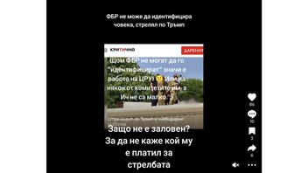Установен
Претърпява ли провал ФБР в опита си да идентифицира самоличността на човека, стрелял по Доналд Тръмп на 13 юли 2024 г. по време на предизборен митинг в Бътлър, Пенсилвания, и стои ли ЦРУ зад това? Не, това не е вярно: Извършителят е установен. В отговор до Lead Stories на 14 юли 2024 г. ФБР потвърди самоличността на лицето, замесено в опита за убийство на бившия президент.
Твърдението се появява в ТикТок видео (архивирано тук), публикувано на 14 юли 2024 г. със следния надпис:
ФБР не може да идентифицира човека, стрелял по Тръмп
Щом ФБР не могат да го "идентитифицират" значи е работа на ЦРУ! 🙂 Или на някои от комитетите им, а Ич не са малко. :)
Защо не е заловен? За да не каже кой му е платил за стрелбата
Ето как изглежда публикацията в ТикТок към момента на писане:
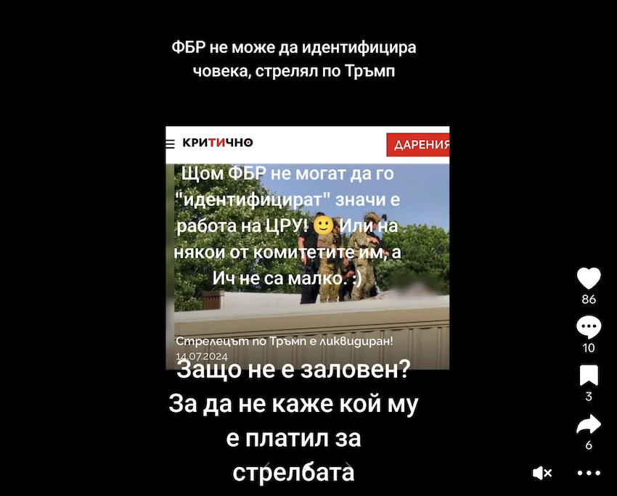
(Източник: ТикТок екранна снимка, направена в понеделник, 15 юли 11:32:28 2024 UTC)
Екранната снимка на статията, видима под текста в ТикТок видеото, отправило твърдението, може да бъде проследена до публикация в българската онлайн медия 'Kritichno'. Търсене с Google (архивирано тук) на комбинацията от думата "критично" и фразата "стрелеца по Тръмп е ликвидиран" намира пълно съвпадение в резултат, който показва, че екранната снимка е направена от статия (архивирано тук), публикувана на 14 юли 2024 г. Информацията, показана в статията, се различава напълно от твърдението в ТикТок видеото. Според публикувания материал името на извършителя на стрелбата срещу Тръмп е известно, а ЦРУ въобще не се споменава.
Извършителят на стрелбата срещу бившия президент е убит (архивирано тук) от Сикрет сървис, след като открива стрелба срещу Доналд Тръмп (архивирано тук), ранявайки го (архивирано тук), по време на негово изказване на предизборния митинг в Пенсилвания на 13 юли 2024 г.
В официален отговор до Lead Stories на 14 юли 2024 г., Федералното бюро за разследване (ФБР) потвърди самоличността на стрелеца, участвал в опита за убийство срещу бившия американски президент, заявявайки:
ФБР идентифицира Томас Матю Крукс, 20-годишен, от Бетъл Парк, Пенсилвания, като лицето, замесено в опита за покушение срещу бившия президент Доналд Тръмп на 13 юли в Бътлър, Пенсилвания.

